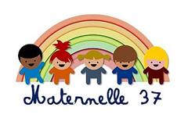

Le geste d’écriture cursive 2 - Des pointes aux mots avec i, u et t
MOT AUX PARENTS
Ce document est une version imprimable des activités présentées dans
« Les petites vidéos de la mission maternelle 37 ».
Il vous permet de proposer l’activité à votre enfant même si vous n’avez pas accès à internet et que vous ne pouvez pas visionner la vidéo avec lui. Il vous apporte également quelques compléments.

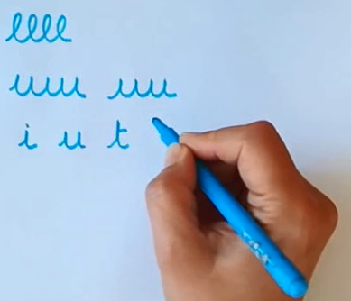
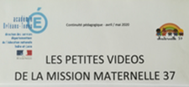
Pour voir les vidéos, cliquer sur les liens suivants :
Enchaîner les pointes
Ecrire le mot fête

Les séances proposées visent à travailler des gestes de base de l’écriture cursive (les étrécies, appelées aussi « pointes » ou « aiguilles ») pour préparer votre enfant à les réinvestir de manière fluide dans la copie de mots. Elles sont inspirées de la méthode DUMONT.
Etape 1 : enchaîner quelques pointes
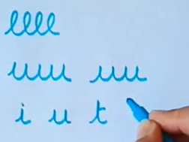
Votre enfant a appris à tracer des boucles. Avec un geste presque identique, s’il ferme les boucles, il peut tracer les « ponts à l’envers » qu’il utilise sans doute en graphisme. Le motif qu’il répète en traçant les ponts à l’envers forme une étrécie qu’on peut aussi appeler une pointe, ou une aiguille.
C’est ce qui lui permettra d’écrire en écriture cursive la lettre i, en traçant une pointe avec un point ou encore le u avec deux pointes, ou le t avec une pointe plus longue et une barre qui s’y accroche.

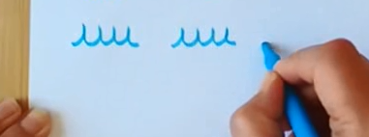
Mais avant d’écrire ces lettres, il doit apprendre à enchaîner les pointes. Proposez-lui de s’entraîner sur papier libre ou sur une ardoise pour se rappeler comment les réussir.
Voici les critères de réussite de base:
- le point de départ se situe en bas de la pointe et non en haut.
- les pointes restent droites et ne se touchent pas.
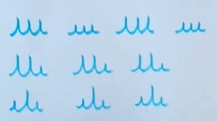
N’hésitez pas à tracer les pointes devant lui en commentant votre geste :
« Je fais monter mon crayon tout droit, puis redescendre en repassant sur mon trait, crochet, et je remonte pour enchaîner un deuxième, et ainsi de suite. »
Ne lui faites pas enchaîner plus de 4 ou 5 pointes. Le geste risque de se dégrader et votre enfant pourrait développer de mauvais gestes. Il vaut mieux les faire par petite quantité, s’arrêter ; laisser un espace et reprendre. Quand votre enfant contrôlera bien son geste, vous pourrez ajouter la contrainte de la hauteur des pointes.
« Trace toutes les pointes de la même hauteur »
« Entraîne-toi ensuite à jouer sur la hauteur des pointes en suivant des rythmes de grandes et de petites pointes.»
Etape 2 : écrire le mot « il »
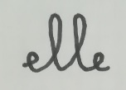
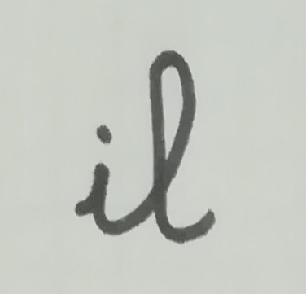
Si votre enfant a réussi, il est prêt pour écrire certains mots en écriture cursive. L’activité suivante consiste à écrire le mot « il » et revoir le mot « elle » dans un contexte qui donne du sens à ce mot.
« Complète chaque phrase en écrivant ou .»

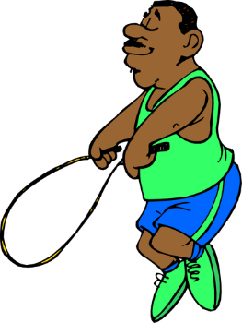
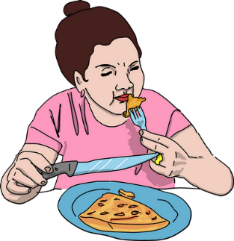

_____
saute.

_____
mange.

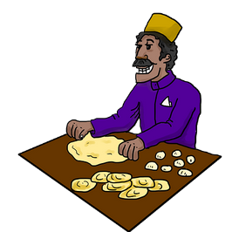
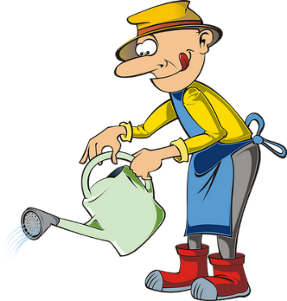

_____
cuisine.

_____
arrose.

Etape 3 : Ecrire des mots avec i u et t

il lit.
____________

elle luit.
____________

la tuile
____________

la fête
_________
la télé
____________

